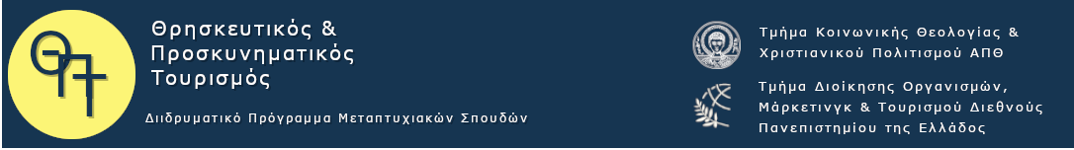

ΑΙΤΗΣΗ ΑΠΑΛΛΑΓΗΣ ΜΑΘΗΜΑΤΩΝ

Προς
τη Γραμματεία του Δ.Π.Μ.Σ. «ΘΡΗΣΚΕΥΤΙΚΟΣ ΚΑΙ ΠΡΟΣΚΥΝΗΜΑΤΙΚΟΣ ΤΟΥΡΙΣΜΟΣ», Α.Π.Θ.

ΠΡΟΣΩΠΙΚΑ ΣΤΟΙΧΕΙΑ ΦΟΙΤΗΤΗ/ΤΡΙΑΣ:
ΟΝΟΜΑΤΕΠΩΝΥΜΟ…………………………………………………… ΠΑΤΡΩΝΥΜΟ…………………………………………………………….
Α.Ε.Μ.………………………………………………………………………
e-mail……………………………………………………………………….

Παρακαλώ να εξετάσετε την αναγνώριση των παρακάτω μαθημάτων τα οποία διδάχθηκα και εξετάστηκα επιτυχώς στο εξής Πρόγραμμα Μεταπτυχιακών Σπουδών: ………………………………………………..

ΜΑΘΗΜΑΤΑ …………………………………………………………………………………………………………………………………………………………………………………………………………………………………………………………………………………………………………………………………………………………………………………………….

Συνημέννα υποβάλω:
-Αντίγραφο αναλυτικής βαθμολογίας
-Αναλυτική περιγραφή και ύλη των μαθημάτων σύμφωνα με τον Οδηγό Σπουδών

Θεσσαλονίκη,……………………

Ο/Η φοιτητής/τρια

Υπογραφή

